Calificación errada Quiz 2
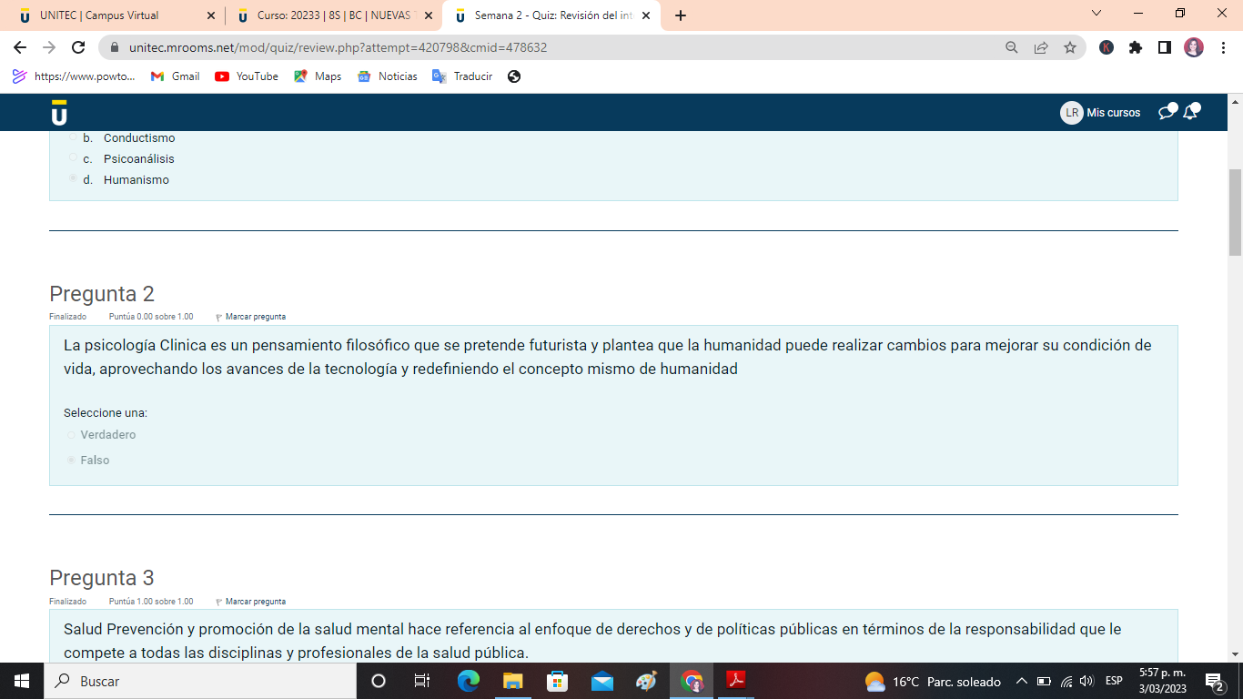
La descripción corresponde a la Psicología Transhumanista y no a la Psicología Clinica

